To form a hypothesis, as a rule use two sentences, in two different possible orders:

•Option 1:

hypothesis with SI¹ [if]  subject + verb [+ complements] | , | result  subject + verb + [complements]

Example: Si tu viens demain, nous irons au cinéma

NOTE the mandatory use of a comma between the two sentences if you start with the hypothesis

•Option 2:

result  subject + verb + [complements] | hypothesis with SI [if]  subject + verb [+ complements]

Example: Nous irons au cinéma si tu viens demain

NOTE: NO comma between the two sentences if you start with the result

NOTE: | The hypothesis with si may be implied

Example: —Il fera peut-être beau demain

—Oui, ce serait bien, nous pourrions aller à la piscine [s'il faisait beau demain]

POSSIBLE TENSES and MOODS:

hypothesis with SI  PRESENT  IMPARFAIT  PLUS-QUE-PARFAIT | result  PRESENT  IMPARFAIT  FUTURE  IMPERATIVE  PRESENT CONDITIONAL  PAST CONDITIONAL

ATTENTION: | NEVER use simple future, nor imperative, nor conditional AFTER SI:

⬇

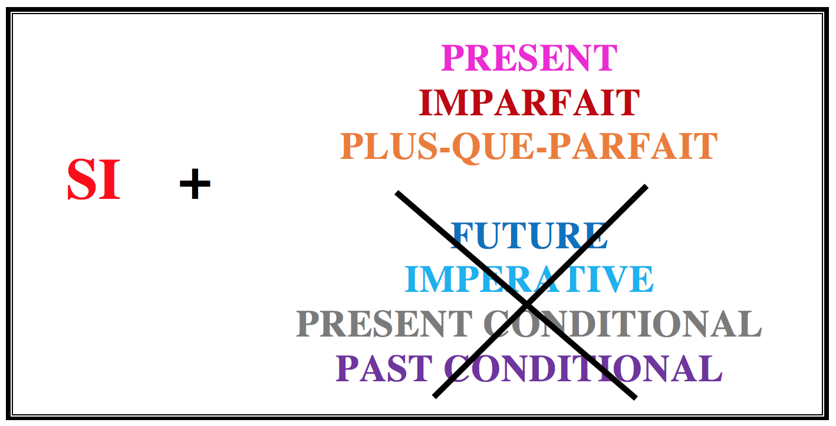

¹ Note: SI + IL = S'IL - SI + ILS = S'ILS

As we will see below, hypotheses vary in degree of certainty: from total certainty, to quite probable, to possible, to impossible = contrary to fact (past conditional often expressing regret)

1. HYPOTHESIS in which si = quand, chaque fois que

This hypothesis is used for generalities or habits and thus expresses total certainty

hypothesis  si + PRESENT  Si [Quand] on aime quelqu’un,…  Si [Chaque fois que, Quand] j'ai faim,... | result  PRESENT  ...on l’aide  ...je mange
result  PRESENT  On aide quelqu'un...  Je mange... | hypothesis  si + PRESENT  ...si [quand] on l' aime  ...si [chaque fois que, quand] j'ai faim

hypothesis  si + IMPARFAIT  S' [Quand] il pleuvait,… | result  IMPARFAIT  ...nous ne sortions pas
result  IMPARFAIT  Nous ne sortions pas... | hypothesis  si + IMPARFAIT  ...s' [quand] il pleuvait

2. HYPOTHESIS on the FUTURE

This hypothesis shows a level of probability, an intention

hypothesis  si + PRESENT  Si tu m’aimes,...  Si j'ai faim,... | result  FUTURE  ...tu m’aideras  ...je mangerai
result  FUTURE  Tu m’aideras...  Je mangerai... | hypothesis  si + PRESENT  ...si tu m'aimes  ...si j'ai faim

NOTE
Future may be replaced by imperative, to turn into a suggestion or an order:

Si tu m’aimes, AIDE-MOI!

AIDE-MOI si tu m’aimes!

Si tu as faim, MANGE!

Mange si tu as faim!

3. HYPOTHESIS on the PRESENT

This hypothesis describes a state or an action which is not happening in the present; it denotes a possibility or an eventuality more or less probable.

hypothesis  si + IMPARFAIT  Si tu m’aimais,...  (but it's not certain)  Si j'avais faim,...  (but I am not hungry) | result  PRESENT CONDITIONAL  ...tu m’aiderais  ...je mangerais
result  PRESENT CONDITIONAL  Tu m’aiderais...  Je mangerais... | hypothesis  si + IMPARFAIT  ...si tu m’aimais  (but it's not certain)  ...si j'avais faim  (but I am not hungry)

4. HYPOTHESIS on the PAST

This hypothesis describes a state or an action which did not happen in the past and thus impossible now, and either denotes regret or confirms a past decision

hypothesis  si + PLUS-QUE-PARFAIT  Si tu m’avais aimé,...  (but you didn't love me)  Si j'avais eu faim,...  (but I was not hungry) | result  PAST CONDITIONAL  ...tu m’aurais aidé  (now, it's too late: regret)  ...j'aurais mangé  (it was not necessary: confirmation)
result  PAST CONDITIONAL  Tu m’aurais aidé...  (now, it's too late: regret)  J'aurais mangé...  (it was not necessary: confirmation) | hypothesis  si + PLUS-QUE-PARFAIT  ...si tu m’avais aimé  (but you didn't love me)  ...si j'avais eu faim  (but I was not hungry)

NOTE: The use of past or present conditional may vary depending on context:

hypothesis  si + IMPARFAIT  Si tu m’aimais,...  (it's not certain today) | result  PAST CONDITIONAL  ...tu m’aurais aidé  (yesterday)
result  PAST CONDITIONAL  Tu m’aurais aidé...  (yesterday) | hypothesis  si + IMPARFAIT  ...si tu m'aimais  (it's not certain today)

hypothesis  si + PLUS-QUE-PARFAIT  Si j’avais travaillé davantage ce semestre,...  (passé) | result  PRESENT CONDITIONAL  ...je réussirais mon examen final  (maintenant)
result  PRESENT CONDITIONAL  Je réussirais mon examen final...  (maintenant) | hypothesis  si + PLUS-QUE-PARFAIT  ...si j’avais travaillé davantage ce semestre  (passé)

NOTE
the difference between a SI that indicates a hypothesis [IF] and a SI that requests a yes/no answer [=WHETHER, IF]. For a sentence with SI = whether, which does NOT indicate a hypothesis, the rules above are not valid

Examples: Je ne sais pas si elle viendra au cinéma avec nous

(I don't know whether/if she'll come to the movies with us)

Est-ce que tu sais s'il a plu hier soir?

(Do you know whether/if it rained last night?)

5. OTHER WAYS OF EXPRESSING HYPOTHESIS

-si jamais [if ... ever, should ... ever] + PRESENT, IMPARFAIT or PLUS-QUE-PARFAIT

Examples: Si jamais vous venez à Paris, venez me voir

Si jamais vous veniez à Paris, j'espère que vous viendriez me voir

Si jamais vous étiez venu à Paris, j'espère que vous seriez venu me voir

-sauf si [unless] + PRESENT, IMPARFAIT or PLUS-QUE-PARFAIT

Examples: Je partirai seul, sauf si vous arrivez avant mon départ

Je partirais seul, sauf si vous arriviez avant mon départ

-à moins que [unless] + SUBJUNCTIVE

Examples: Je partirai seul, à moins que vous arriviez avant mon départ

Je partirais seul, à moins que vous arriviez avant mon départ

-comme si [as if] + IMPARFAIT or PLUS-QUE-PARFAIT

Examples: Il fait comme s'il ne nous voyait pas (present context)

Il a fait comme s'il ne nous avait pas vus/ voyait pas (past context)

"Comme si" used without context expresses DOUBT that the hypothesis is true:

Examples: Comme s'il ne nous voyait pas! [= il nous voit = he can see us]

Comme s'il ne nous avait pas vus! [= il nous a vus = he could see us]

-même si [even if] + PRESENT, IMPARFAIT or PLUS-QUE-PARFAIT

Examples: Même si elle ne vient pas, nous fêterons son anniversaire.

Même si elle ne venait pas, nous fêterions son anniversaire.

Même si elle n'était pas venue, nous aurions fêté son anniversaire.

-quand bien même [even though] + CONDITIONAL

Examples: Quand bien même elle ne viendrait pas, nous fêter(i)ons son anniversaire.

Quand bien même elle ne serait pas venue, nous aurions fêté son anniversaire.

-à supposer que, en supposant que, en admettant que [supposing that] + SUBJUNCTIVE

Examples: À supposer qu'il ne vienne pas, nous dîner(i)ons sans lui.

En admettant qu'il ne soit pas venu, nous aurions dîné sans lui.

-au cas où + CONDITIONAL

Examples: Au cas où vous viendriez à Paris, venez me voir

Au cas où vous seriez venu à Paris, j'avais préparé la chambre d'amis

-à condition que, pourvu que, pour peu que [provided that] + SUBJUNCTIVE

Examples: Venez me voir à condition que vous veniez à Paris

Je t'emmènerai au Louvre pour peu que tu sois reçu à ton examen

-selon que/suivant que... ou [que] [depending on/whether] + INDICATIVE

Examples: Selon que vous arriverez à l'heure ou [que vous arriverez] en retard, nous pourrons peut-être aller au cinéma

Selon que vous êtes riche ou [que vous êtes] pauvre, vos conditions de vie sont très différentes.

Other sections to review @ French Grammar Games for Grammar Geeks in Verb Challenge:

-Present indicative
-Imparfait
-Plus-que-parfait
-Imperative
-Future
-Conditional
-Subjunctive

